# 中国核工业第五建设有限公司

# 施工过程管理移动信息平台

# 物项管理模块设计说明书

## 上海知尔行企业管理有限公司

### 2017年9月

# 系统概述

## 1.1原型链接

会议通知模块的原型设计链接如下，可以在浏览器中直接访问：

https://modao.cc/app/H5XmqWX7mPJYxK7NR31MRiwwNhNHQCy

## 1.2系统说明

对接ENPower系统中的物项模块，通过ENPower端接口与App关联数据；

主要包括6个模块：

库存日报模块、入库模块、出库模块、退库模块、库存模块、出库记录查询；

可以直接在App里进行物项的入库、出库、退库、盘库及查询。

## 1.3系统部署

物项管理模块支持手机App访问

# 数据库结构设计

## 2.1 总体结构设计

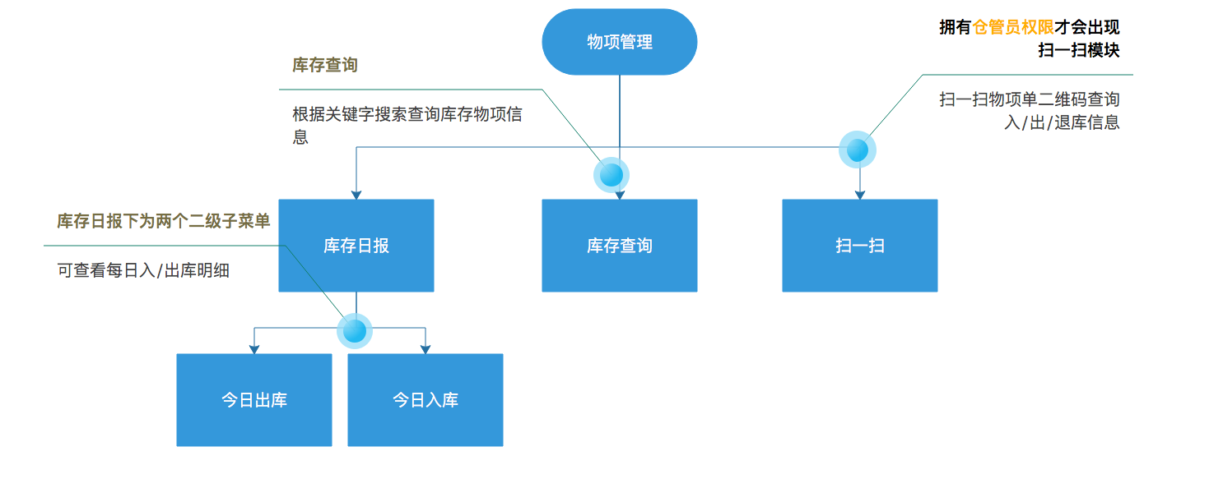

## 2.2 数据表设计说明

### 部门表

部门管理表，所有用户在系统中归属于一个部门，在本模块中用于判断哪些人可以执行操作。

### 岗位表

岗位表用于在系统中实实现通知组功能，根据所在岗位实行分组群发通知。

### 人员表

人员表在系统中存储操作的用户信息，在本模块中不论是发起通知、发起通告或者获取失效文件通知单，都起到定点通知的作用。

### 入库单表

物项管理中，关于物项入库信息的存储表，本模块主要表之一。

### 出库单表

物项管理中，关于物项出库信息的存储表，本模块主要表之一。

### 退库单表

物项管理中，关于物项退库信息的存储表，本模块主要表之一。

# 系统操作说明

### 3.1 模块入口：

物项管理模块入口呈现在App主界面上，点击下“物项管理”可以进入到物项管理模块。

物项管理模块的图标在App主界面上对所有用户都是可见的。

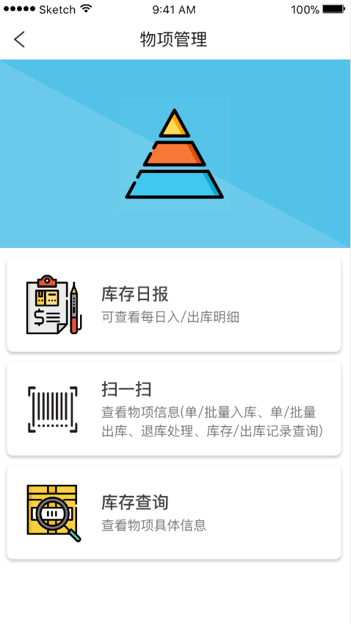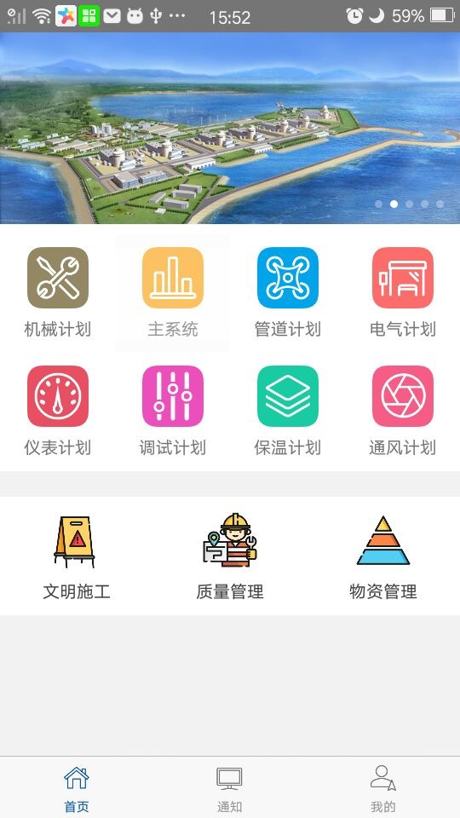

### 3.2 业务描述

1）库存日报: 在库存日报查看今日入库/出库的详情数据

### 2）扫一扫: 在扫一扫，扫描物项入库单/出库单/退库单二维码，查询物项信息，入库、出库、退库处理信息

### 3）库存查询: 输入查询的关键字消息 ，搜索查询物项信息

PS：仓管员/物项管理权限下才拥有扫一扫这个功能，

可以对物项单上的二维码扫描查看物项信息；

### 3.3 模块主界面

点击“物项管理”可以进入物项管理模块的主界面，如下图所示：

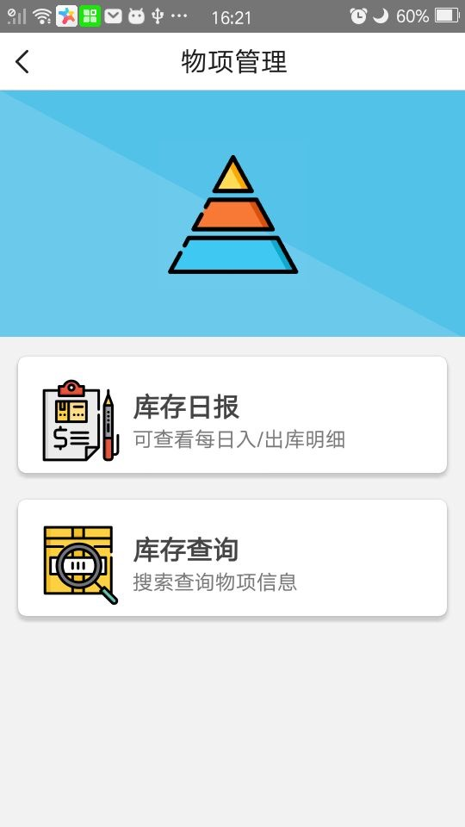

### 3.4 库存日报

库存日报分为今日入库和今日出库两部分。

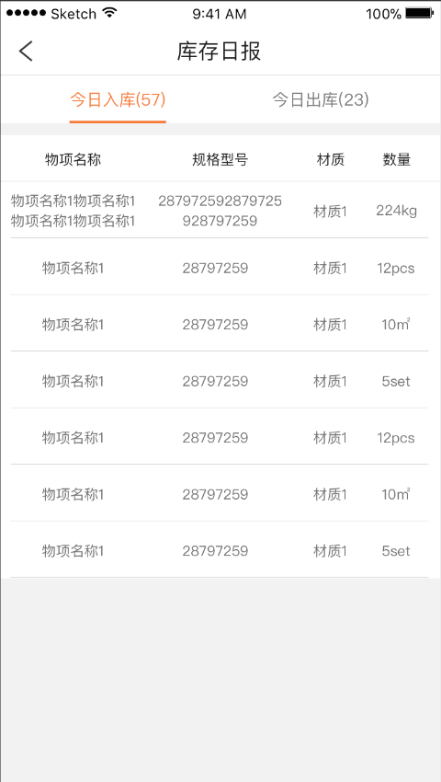

3.4.1 今日入库

用户在模块库存日报界面上点“今日入库”，展示今日入库单信息列表，点击查看物项入库单详情。

**流程：物项管理---->库存日报--->今日入库---->入库清单详情**

如下图：

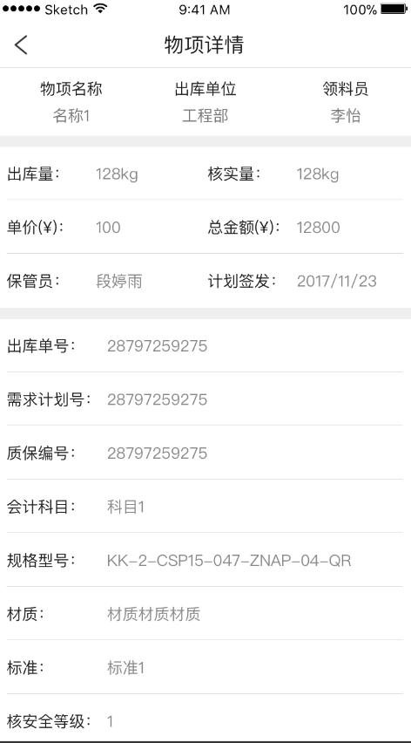

3.4.2 今日出库

用户在模块库存日报界面上点“今日出库”，展示今日出库单信息列表，点击查看物项出库单详情。

**流程：物项管理---->库存日报--->今日出库---->出库清单详情**

**如下图：**

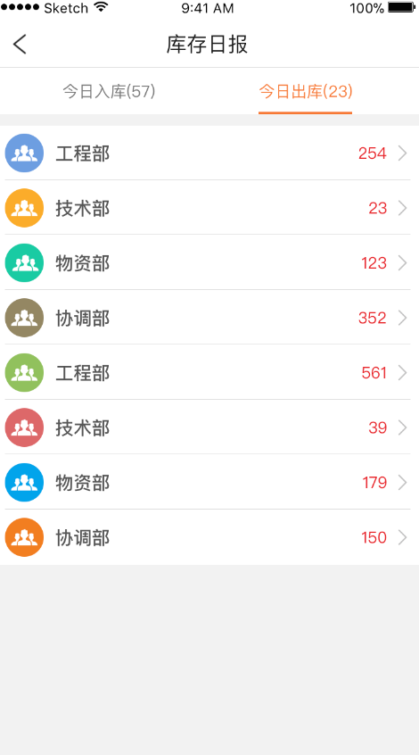

### 3.5 扫一扫

PS：仓管员/物项管理权限下才拥有扫一扫这个功能，可以对物项单上的二维码扫描查看物项信息并对入库、出库、退库单进行入库、出库等操作；

3.5.1 入库

扫描入库清单上的二维码，获取入库单信息，并对入库单进行信息修改和核实入库操作。

**流程：** **扫一扫——>扫描入库单二维码——>入库单详情——>核实入库**

**如下图：**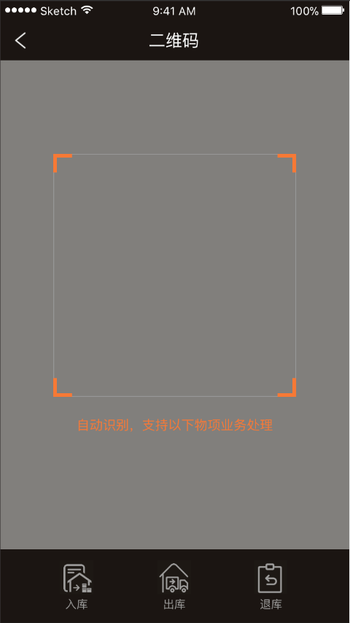

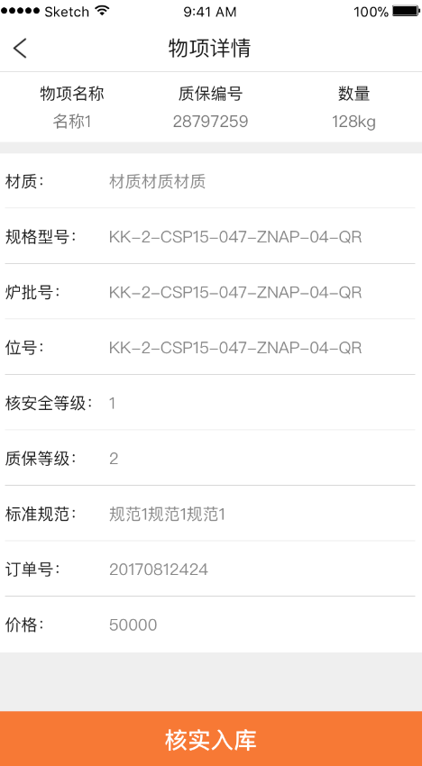

3.5.2 出库

扫描出库清单上的二维码，获取出库单信息，并对出库单进行信息输入和出库核实操作。

**流程：** **扫一扫——>扫描出库单二维码——>出库单详情——>核实出库**

**如下图：**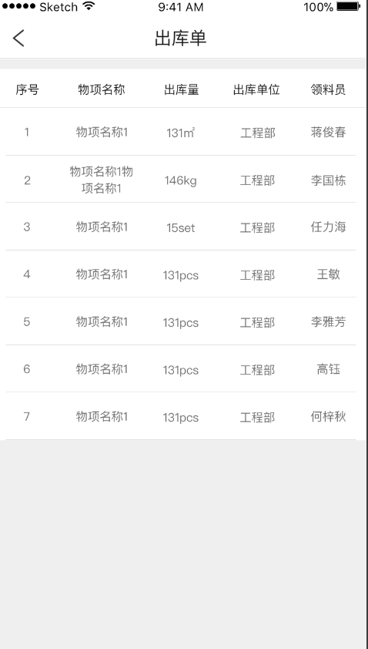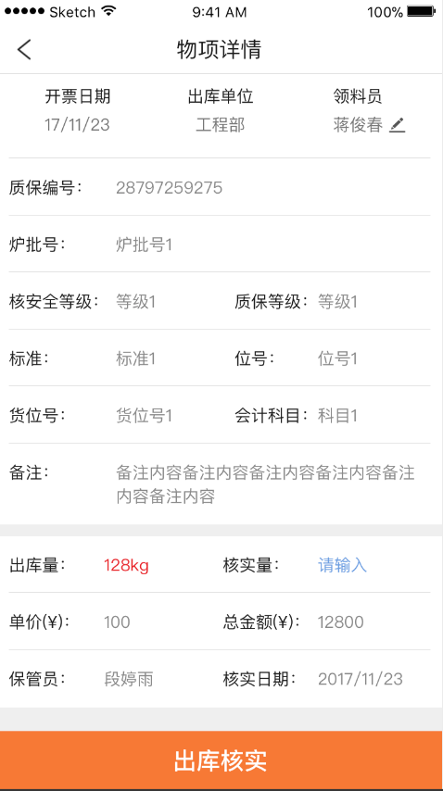

3.5.3 退库

扫描退库清单上的二维码，获取退库单信息，并对退库单进行信息输入和退库核实操作。

**流程：** **扫一扫——>扫描退库单二维码——>退库单详情——>退库核实**

**如下图：**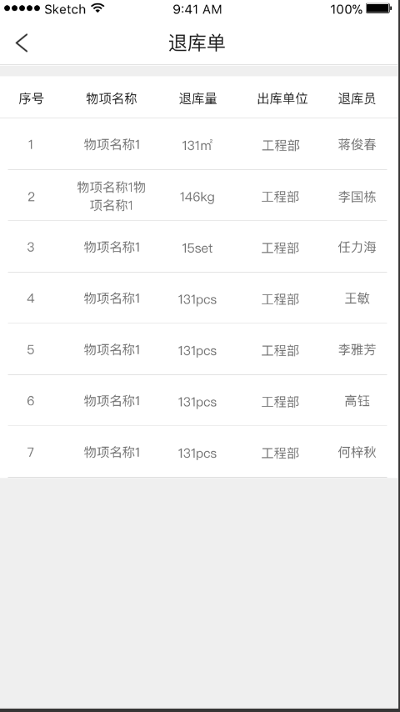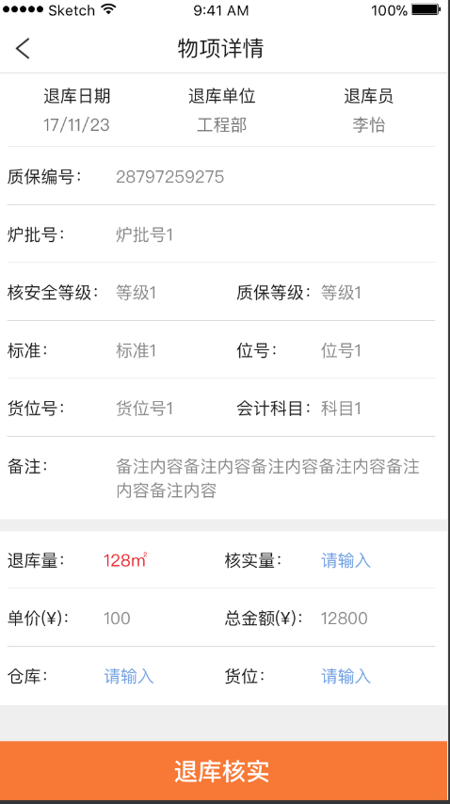

### 3.6 库存查询

3.6.1 物项查询

主要用于实现用户对物项清单的关键字查询功能；

输入物项清单的一些关键字，查询后并列出物项清单列表。

**流程：物项查询---->输入物项清单关键字---->查询---->物项清单列表---->物项清单详情**

如下图：

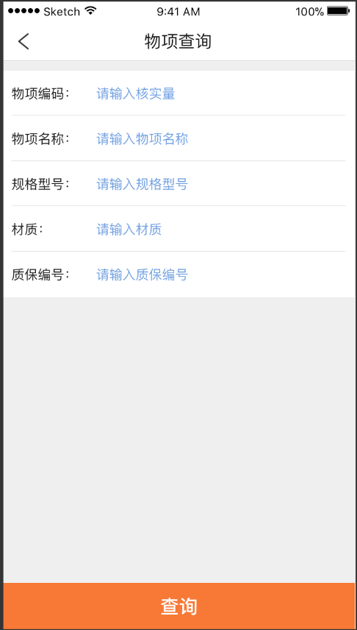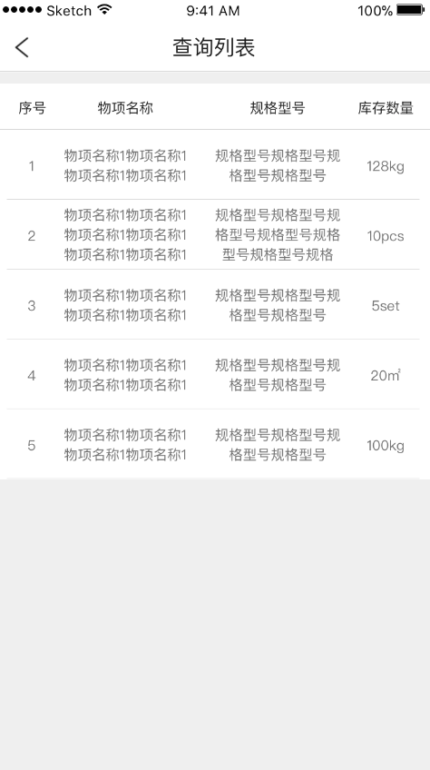

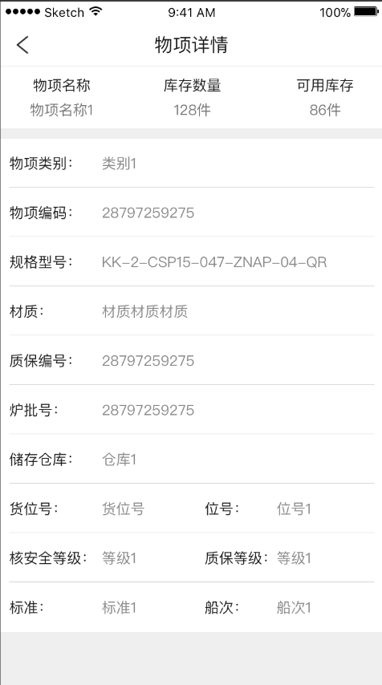

# 与Enpower系统物项管理模块的同步

本功能模块会将系统的数据与Enpower系统物项管理模块进行同步，同步的接口和方式需要由Enpower系统来提供。